Муниципальное бюджетное дошкольное образовательное учреждение

детский сад № 16

Консультация для родителей

Как правильно выбрать лыжи ребенку

Подготовила

инструктор по физической культуре

Н. А. Резвова

Саров, 2017

Как правильно выбрать лыжи ребенку?
Зима – это отличная возможность весело и с пользой для здоровья провести время на свежем воздухе: поиграть в снежки, покататься на санках, коньках или лыжах. Катание на лыжах одно из самых полезных зимних развлечений детворы. Но как правильно подобрать ребёнку лыжи, как всё учесть и не ошибиться с выбором?
Вероятно, этим вопросом озадачиваются многие родители, которые мечтают научить своего ребенка кататься на лыжах.

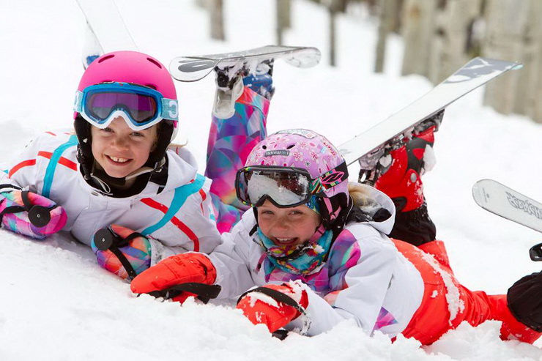
Вставать на лыжи детям можно не раньше чем в 4–5 лет. Именно к этому возрасту координация малыша уже достаточно развита, чтобы защитить его от травм, которые могут надолго отпугнуть ребенка от лыжного спорта.
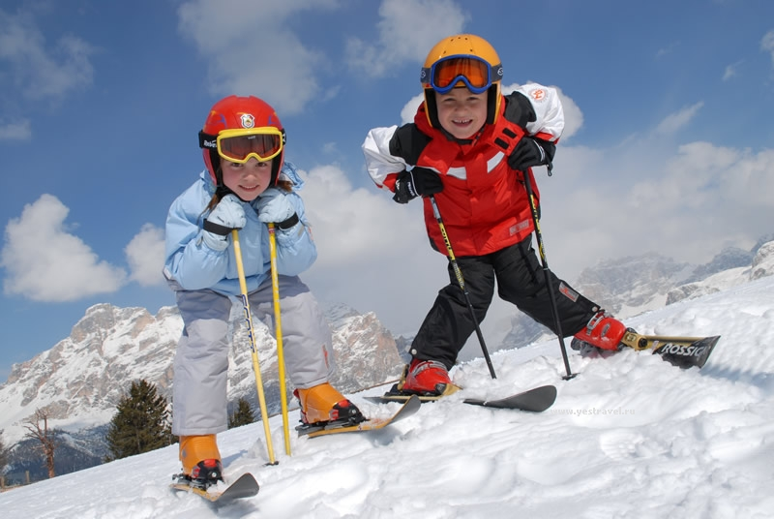
В очень редких случаях «ставить на лыжи» можно раньше. Как выбрать лыжи для детей 3, 4, 5 лет? По тем же принципам, по которым они подбираются для других дошкольных возрастов.
Определяясь, как выбрать лыжи для спортсмена 7 лет, запомните: ориентироваться надо строго на вес, а не на рост ребенка. Веса малыша должно хватать, чтобы прогнуть лыжу посередине. Если вы ошибетесь с выбором, то, несмотря на все старания ребенка, лыжи будут зарываться в снег. Немного потренировавшись, юный спортсмен научится прогибать лыжи усилием ноги.
Итак, выбор лыж для ребенка зависит от его возраста, веса, роста и его умения кататься.
Детские беговые лыжи бывают трех типов: лыжи для классического катания, который чаще всего используется юными лыжниками, лыжи для конькового хода и универсальные. Не освоив «классику», нет смысла приобретать коньковые лыжи.
Лыжи для классического катания длиннее коньковых, с длинным и более острым носиком. На скользящую поверхность лыж нанесены специальные насечки, которые не дают им скатываться назад. Эти лыжи идеально подходят для начинающих лыжников, особенно если обучение и катание проходит вне трассы. Недостаток лыж этого типа – развить большую скорость на этих лыжах не удастся, и при теплой погоде мокрый снег, налипая на насечку, может замедлять движение.
Лыжи для конькового хода – для более «продвинутых» лыжников, которые мечтают спуститься с ветерком с облюбованной горки. По форме они короче классических, по краям должен быть острый бортик для предотвращения соскальзывания вбок.
Универсальные лыжи одинаково хорошо подходят для катания в обоих стилях.
Безопасность и надежность современных детских лыж обеспечивается некоторыми конструктивными особенностями: закругленные носки и увеличенная ширина лыжного полотна делают лыжи более устойчивыми и безопасными при падении, «приталивание» (боковые вырезы) помогает лучше проходить сложные повороты.
Совсем маленькие лыжники могут вполне обойтись самыми простыми, легкими лыжами. Ведь в этом случае основная задача – научить стоять малыша на лыжах и получать удовольствие от совместных прогулок с родителями.
Малышам от 3 до 6 лет желательно покупать лыжи длиной чуть выше роста ребенка, простые, широкие и безопасные модели. На длинных лыжах маленьким детям очень сложно маневрировать, особенно на поворотах. Для детей постарше ориентиром может служить следующий принцип: рост ребенка плюс 15-20 см. Беговые лыжи для подростков приближены по своему уровню к взрослым моделям, но отличаются упрощенными техническими характеристиками, мягкостью и легкостью.
Таблица подбора беговых лыж и лыжных палок для детей:
Рост, см | Рекомендуемая длина лыж, см | Рекомендуемая длина палок, см | Возраст, лет
100 | 100 | 75 | 3
110 | 110 | 80 | 4
115 | 120 | 85 | 5
120 | 130 | 90 | 6
125 | 140 | 95 | 7
130 | 150 | 100 | 8
125 | 150 / 160 | 105 | 9
140 | 165 | 110 | 10
145 | 170 | 115 | 11

Лыжные палки
Лыжники-малыши могут и вовсе обойтись без лыжных палок. Их задача – научиться твердо стоять на лыжах и при этом сохранять равновесие.
Длина палок, так же как и лыж, зависит от роста ребенка, а также от стиля катания. Для классического стиля палки должны доходить и упираться в подмышку, для конькового стиля должны быть чуть выше плеча.
Кроме того, лыжные палки для детей должны быть легкими, с удобными рукоятками для обхвата, с ремешками (чтобы ребенок не терял палку во время движения). Наконечники должны быть не острыми, с прочным и достаточно большим опорным элементом в виде звездочки или кольца.

Крепления для лыж
Малышам, которые еще только начали осваивать беговые лыжи, скорее всего, специальная обувь не понадобится. Им гораздо удобнее и теплее кататься в валенках или собственных теплых ботинках. А потому для начала можно приобрести лыжи, которые продаются в комплекте с креплениями под обычную детскую зимнюю обувь.
Самые дешевые и простые крепления – это мягкие крепления из ременной ленты из хлопка, эластичной кожи или резины. Их недостаток – не очень надежная фиксация ноги на лыже. К тому же, такие ленты и резинки часто путаются и смещаются в процессе катания.
Полужесткие крепления (специальная обувь также не обязательна) – конструкция более надежная и прочно фиксирует лыжи к обуви.
Жесткие крепления предполагают наличие специальной обуви – лыжных ботинок.
Крепления для беговых детских лыж, безусловно, должны быть безопасными, прочными и жесткими в меру (чтобы не травмировать и не пережимать ногу ребенка крепежными деталями). Обычно они снабжены более мягким механизмом крепежа, большой ручкой защелки (чтобы малыш мог самостоятельно снимать и надевать лыжи, и ему было удобно браться за него варежкой).
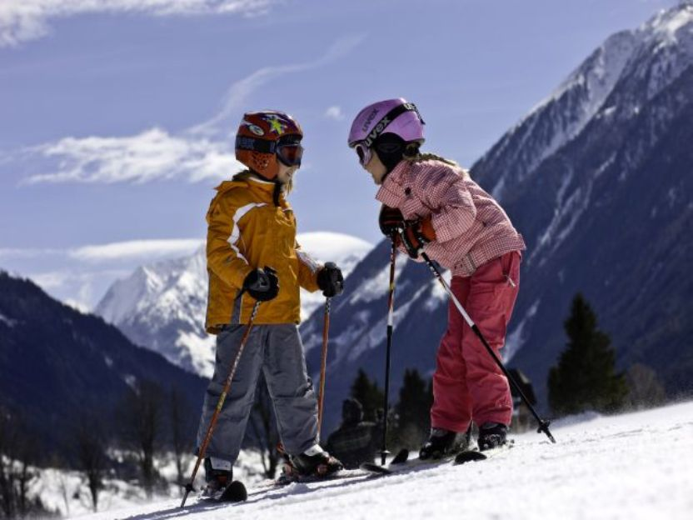
Срок эксплуатации лыж зависит от материала, из которого они изготовлены.

Деревянные
Деревянные лыжи хороши при морозной погоде, но уже при нулевой температуре становятся практически непригодными для катания. К тому же быстро ломаются и требуют постоянной обработки скользящей поверхности специальными лыжными мазями, иначе мокрый снег не даст ребенку легко передвигаться на лыжах.

Пластиковые
Пластиковые лыжи более прочные и обладают повышенными скользящими качествами, что в этом случае можно, скорее, отнести к недостаткам, чем к достоинствам. Чтобы лыжи не разъезжались по разным сторонам, на пластиковых лыжах должна быть качественная и достаточно большая по площади противоскользящая насечка. Особенно наличие насечек важно, если ребенок встал на лыжи в первый раз.

Несколько советов
- Никогда не покупайте детям ботинки и лыжи «на вырост». Экономия денег может легко превратить катание в сплошное мучение или даже привести к травмам.
- Подбирать лыжи и ботинки нужно, учитывая рост, вес и размер ноги ребенка на момент покупки.
- При покупке лыж обратите внимание на отсутствие механических повреждений и симметричность лыж в паре по ширине, длине, массе и толщине.
- Не следует покупать лыжные палки длиннее, чем требуется по росту ребенка.

При подготовке консультации были использованы материалы сайтов:

- http://www.kids-in-trips.ru
- http://www.size-up.ru

